**معلومات صحية مهمة**

**التسجيل لدى طبيب**

**من المهم أن تسجل نفسك مع طبيب. يجب ألا تنتظر حصول وعكة صحية حتى تسجل مع الطبيب.**

بصفتك طالب لجوء، يمكنك الحصول على الرعاية الصحية المجانية لخدمة الصحة الوطنية (التي تُعرَف بـ NHS)، مثل أي مقيم في المملكة المتحدة.

يمَكِّنك التسجيل مع الطبيب من الذهاب إليه للحصول على رعاية NHS الصحية المجانية.

يطلق على الأطباء المحليين اسم الممارسين العامّين (جي بي GPs) ويعالجون جميع الحالات الطبية الشائعة، ويقومون بإحالتك إلى المستشفيات والمؤسسات الطبية الأخرى إذا كنت بحاجة إليها. وهو عادة أول مكان تحصل فيه على المعالجة عندما لا تكون صحتك على ما يرام.

لا تحتاج إلى مستندات إثبات هوية أو رقم NHS أو دليل على العنوان للتسجيل مع الطبيب.

**يرجى الحرص على التسجيل لدى طبيب، لكي تكون على قائمته إذا ساءت صحتك. إذا كنت بحاجة إلى مساعدة للتسجيل مع طبيب، فيرجى التحدث إلى موظفي السكن في مكان إقامتك.**

**عدوى الحصبة**

خدمة الصحة الوطنية (NHS) في إنجلترا قلقة من إصابة المزيد من الناس بالحصبة.

يرجى التأكد من أنك تستطيع معرفة علامات وأعراض مرض الحصبة المُعدي**.** فالحصبة يمكن أن تنتشر بسهولة شديدة بين الناس ويمكن أن تسبب مرضًا خطيرًا. تنتشر الحصبة بالسعال والعطاس.

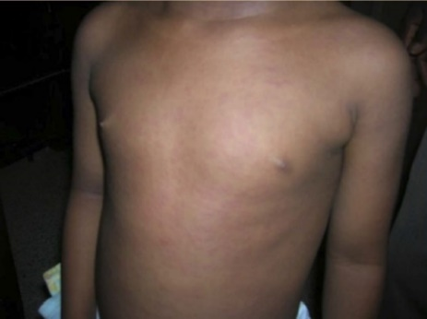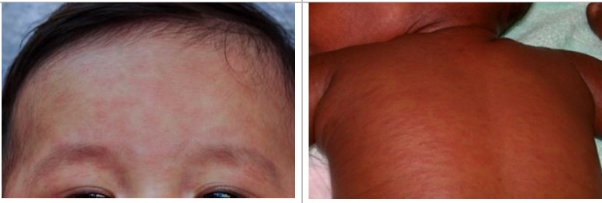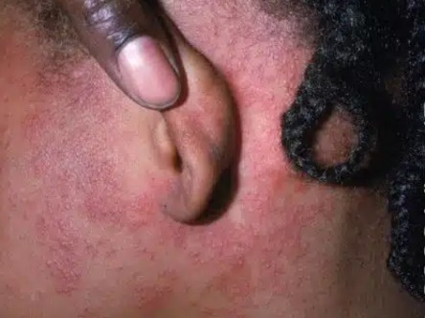يمكن أن تسبب الحصبة:

* ارتفاع الحرارة
* سيلان الأنف أو انسداده
* العطاس
* السعال/ الكحة
* عيون حمراء، مؤلمة، دامعة.

قد يظهر الطفح الجلدي أيضًا على الوجه وخلف الأذنين ثم ينتشر على الجسم.

يبدو لون الطفح الجلدي بنيّ أو أحمر ويمكن أن تبدو حبوب الطفح منتفخة.

قد تصيبك الحصبة بالمرض الشديد، وقد تحتاج إلى رعاية في المستشفى لمساعدتك في التحسن.

**اللقاحات**

اللقاحات نوع من الأدوية التي نأخذها عندما تكون صحتنا على ما يرام، لمنعنا من الإصابة بالمرض.

هناك العديد من اللقاحات المستخدمة لأمراض مختلفة.

في المملكة المتحدة، نعطي لقاح MMR الذي يحمي من الحصبة والنكاف والحصبة الألمانية.

يمكن أن يصيبنا فيروس الحصبة بالمرض الشديد، وأحيانًا يستدعي الأمر إلى تلقّي الرعاية في المستشفى. يحمينا لقاح MMR من الإصابة بهذا المرض.

تحتوي اللقاحات على ماء، وأجزاء ضعيفة من الفيروس والمواد التي تجعل اللقاح فعالًا.

لا يحتوي لقاح MMR على الزئبق.

يتوفر في المملكة المتحدة نوعان مختلفان من لقاح MMR. تصنع اللقاحات من العديد من المكونات المختلفة. تساعد هذه المكونات على عمل اللقاح. تُصنع بعض اللقاحات باستخدام جيلاتين لحم الخنزير بكميات صغيرة جدًا. لا يحتوي لقاح Properix MMR على هلام/جيلاتين لحم الخنزير.

بعد أن تأخذ اللقاح، قد تشعر بالحرارة وتشعر بآلام في الجسم. ينتج ذلك عن اللقاح وهو طبيعي. يتوقف هذا الشعور بعد يوم أو نحو ذلك.

**أخذ لقاح MMR**

يرغب أطباء NHS في إعطائك لقاح MMR، لأنه يحميك من الإصابة بمرض الحصبة.

**يمكن أن يعطيك لقاح MMR الأطباء والممرضات، وهناك فريق من الأطباء والممرضات القادمين إلى أماكن إقامتك لإعطاء اللقاحات في الأسابيع القليلة المقبلة.**

**قد يطلب منك الأطباء إعطاء عينة من الدم بوخز إصبع صغير أو عينة بصاق. سيتم اختبار هذه العيّنة للتأكد من أنك بخير بما يكفي لتلقي اللقاح. تُرمى هذه العينات بمجرد اختبارها.**

**إذا كنت ترغب في أخذ لقاح MMR، لحمايتك من المرض،** **فيرجى إخبار موظفي السكن.**

**إذا كان لديك أي أسئلة، فيرجى إخبار موظفي السكن.**

وتفضلوا بقبول فائق الاحترام،

الدكتور روبن ديويس (مدير الصحة العامة داربي سيتي)

إليانور هولستون (مديرة الصحة العامة داربيشاير)